10123 – למידה חישובית – פרויקט סוף קורס: רגרסיה לוגיסטית – דו"ח תיעוד החלטות בביצוע הפרויקט
טליה אבן - 211539176 | שרה זיוי - 209941152
________________________________________________________________________________
שלב 1: סקירה ראשונית של מערך הנתונים וחלוקתו (EDA & Data Splitting)
1.1: זיהוי ערכים חסרים ושורות כפולות (Missing Values & Duplicates): בוצע ניקוי ראשוני של מערך הנתונים
במטרה למנוע הטיות ועיוותים סטטיסטיים במהלך הלמידה. מערך הנתונים הגולמי הגיע נקי לחלוטין מערכים
חסרים במקור. אותרה ונמחקה שורה כפולה אחת. נמחקו שורות בהן ערך המטרה שונה מ-0 או 1.
1.2: חלוקת הנתונים למערכי אימון ובחינה (Train/Test Split) ביחס של 20%-80%: כל עיבוד נתונים יתבצע רק על
train ויוחל על test בנפרד. החלוקה נעשתה לפני ה-EDA, כדי להבטיח הערכת ביצועים אמיתית ולא מוטה.
1.3: ניתוח ויזואלי והתפלגות משתנה המטרה (Visual Analysis & Target Distribution):
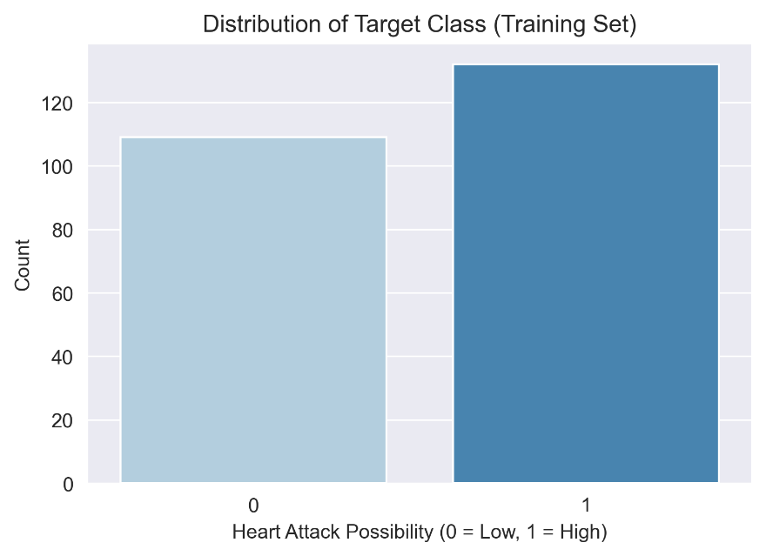

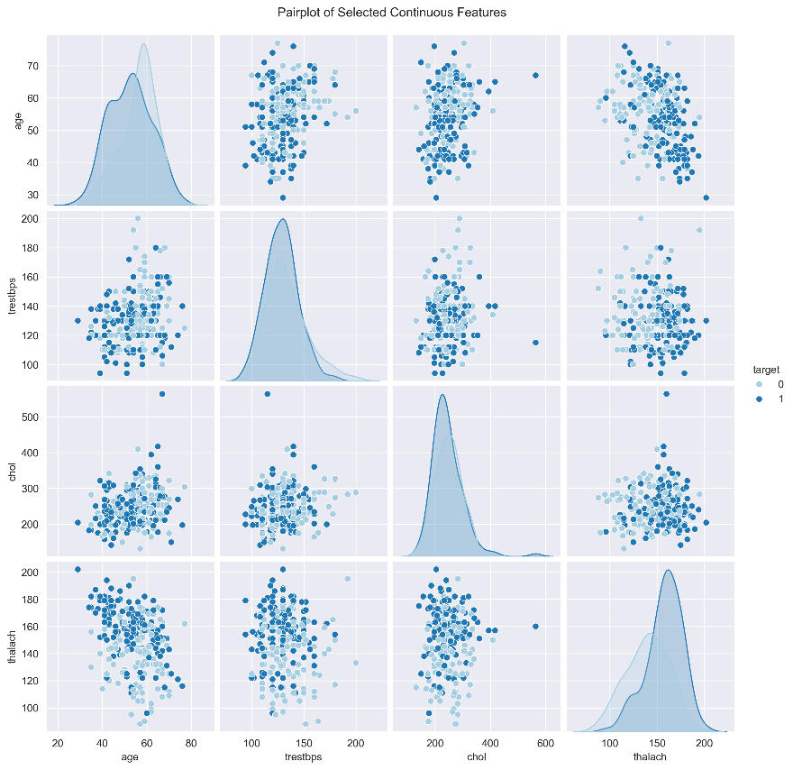
מגרף ההתפלגות עולה כי מערך הנתונים מאוזן היטב (Balanced Dataset), עם נוכחות קרובה מאוד של דוגמאות משתי המחלקות.
איזון זה מאפשר לנו להסתמך על מדד ה-Accuracy כמדד השוואה אמין וראשוני בין שני האלגוריתמים, ללא חשש מהטיות האופייניות למערכי נתונים לא מאוזנים.

ניתוח התפלגויות האלכסון (KDE Plots) מעלה כי הפיצ'ר thalach (דופק מקסימלי) מציג את ההפרדה המובהקת ביותר בין המחלקות, כאשר חולים בסיכון גבוה נוטים להציג ערכים גבוהים משמעותית. מנגד, הפיצ'רים trestbps (לחץ דם) ו-chol (כולסטרול) מציגים חפיפה כמעט מלאה בין הקבוצות. בריבועי הפיזור הדו-ממדיים ניכר כי הנקודות מעורבבות במרחב ואינן ניתנות להפרדה ליניארית פשוטה, לצד נוכחות של ערכים חריגים מבודדים (Outliers) הראויים לטיפול.
פיזור הנתונים הנ"ל מצדיק שימוש ברגרסיה לוגיסטית כמודל בסיס ליניארי הבוחן תרומה ישירה של פיצ'רים דומיננטיים ובמקביל בעץ החלטה כמודל אי-ליניארי המסוגל לפצח שילובי תנאים מורכבים במרחב שאינו ניתן להפרדה פשוטה, תוך שמירה על יכולת פירוש קלינית גבוהה.
שלב 2: ניקוי נתונים והנדסת תכונות (Data Preprocessing & Feature Engineering)
2.1: ניקוי נתונים (Data Preprocessing)
2.1.1: זיהוי וטיפול בחריגים (Outliers Identification & Treatment): הרעיון - המרת ערך שגוי ל-NaN ע"מ לבצע
עבורו בהמשך השלמה סטטיסטית ממוקדת וכך להימנע מאובדן נתונים תקינים בשאר העמודות בתצפית.
A: סינון לוגי (Domain Logic) - לפני זיהוי קיצונים סטטיסטיים, נבנתה חסימה ערכית רפואית שהחליפה
ערכים שליליים לא הגיוניים ב-NaN. לא נמצאו ערכים כאלו.
B: זיהוי וטיפול בחריגים סטטיסטיים באמצעות IQR – הופעלה שיטת ה-IQR על המשתנים הרציפים לזיהוי
חריגות סטטיסטיות קיצוניות, שגם הן הומרו ל—NaN כדי להימנע מאובדן מידע בשאר העמודות.
בחרנו ב-IQR כי הוא עמיד לערכים קיצוניים ומאפשר השוואה בין קבוצות נתונים שונות ללא תלות בסקאלה
או ביחידות המדידה שלהם. שמרנו את הטווחים שחושבו לכל עמודה במילון train_stats ליישום עתידי על
test/validation.

2.1.2: טיפול בערכים חסרים (Imputation):
- במאפיינים רציפים: ערכים חסרים הושלמו בעזרת החציון כי הוא חסין יותר לחריגים מאשר הממוצע.
- במשתנים קטגוריאליים ובינאריים: הושלמו ערכים לפי הערך השכיח.
שמרנו את ערכי ההשלמה שחושבו לכל עמודה במילוןtrain_stats ליישום עתידי על test/validation

2.2: הנדסת תכונות (Feature Engineering)
2.2.1: קידוד משתנים קטגוריאליים (Categorical Encoding): הפיצ'רים cp (סוג כאב חזה) ו-restecg (תוצאות אק"ג)
הם משתנים קטגוריאליים נומינליים (ללא משמעות לסדר או לגודל). כדי למנוע מהמודלים להניח קשר רציף שגוי,
בוצע קידוד מסוג One-Hot Encoding. בעקבות הקידוד מטריצת הנתונים התרחבה ל-16 פיצ'רים כאשר נוספו
5 עמודות בינאריות cp_1, cp_2, cp_3, restecg_1, restecg_2. הסרנו את עמודת הבסיס הראשונה
(drop_first=True) למניעת מולטי-קולינאריות הגורמת למטריצת המודל להיות הפיכה.

2.2.2: ניתוח מתאמים (Correlation Analysis):
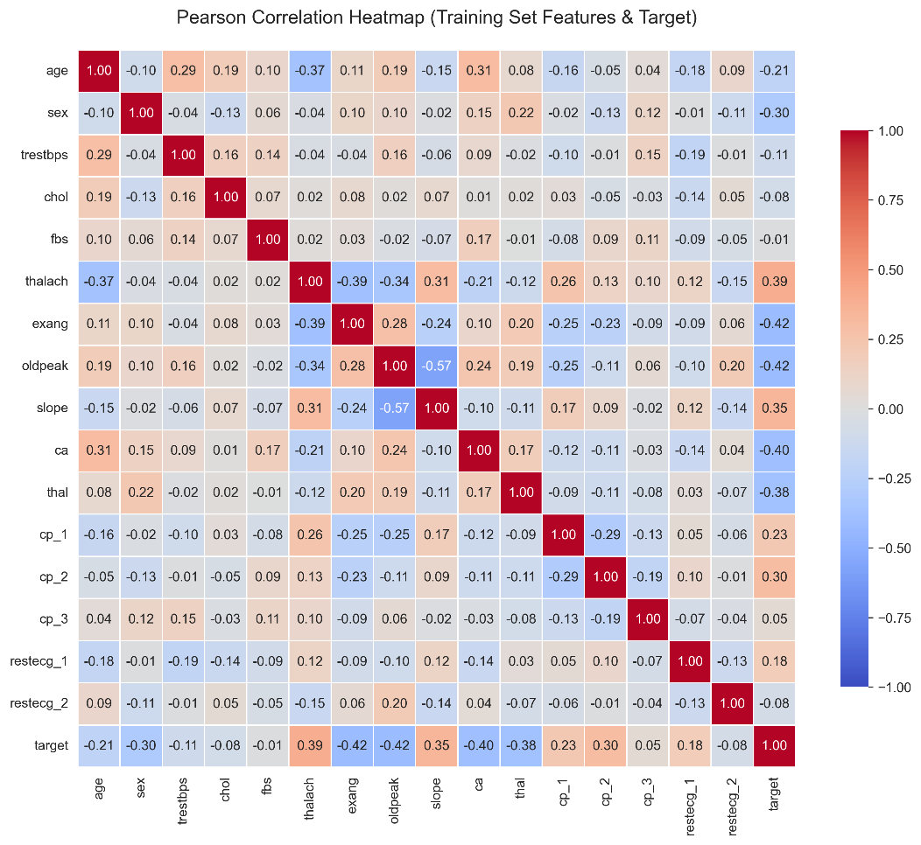
חושבה מטריצת מתאמי פירסון (r) על כלל הפיצ'רים המקודדים ומשתנה המטרה.
מפת החום הראתה מתאמים לינאריים מתונים עד חלשים בין המשתנים השונים (אין תופעה מובהקת של מולטי-קולינאריות קיצונית בין הפיצ'רים המצריכה הסרת מאפיינים).
המשתנים thalach (דופק מקסימלי, מתאם חיובי) ו-oldpeak (משקע ST, מתאם שלילי) הראו את הזיקה הלינארית החזקה ביותר לסיכון להתקפי לב.

2.2.3: בחירת מאפיינים (Feature Selection):
על פי ניתוח מפת החום של הקורלציות הוחלט שלא להשמיט אף מאפיין בשלב זה בשל כפילות או יתירות.

2.2.4: שינוי קנה מידה ותקנון (Feature Scaling): בוצע תקנון מסוג StandardScaler על המשתנים הרציפים בלבד
כי הם נמדדים ביחידות שונות. זה מבטיח שכל משתנה יקבל משקל ראוי במודל ומאפשר להשוות בין המקדמים הסופיים. שמרנו את ה-scaler במילוןtrain_stats ליישום עתידי על test/validation.

2.3: עיבוד מקדים של מערך הבחינה והתאמת תהליך העבודה (Pipeline)
מערך הבחינה X_test עבר טרנספורמציות עיבוד מקדימות זהות למערך האימון, תוך שימוש בלעדי בפרמטרים
הסטטיסטיים שנשמרו במילון train_stats.

שלב 3: מודל בסיס פרמטרי – רגרסיה לוגיסטית (Logistic Regression Baseline)
3.1: כיוונון היפר-פרמטרים ועקומת אימות עבור המודל: בשלב זה בוצעה אופטימיזציה למודל הרגרסיה הלוגיסטית
באמצעות חיפוש ההיפר-פרמטר C המייצג את ההופכי של עוצמת הרגולריזציה למודל:
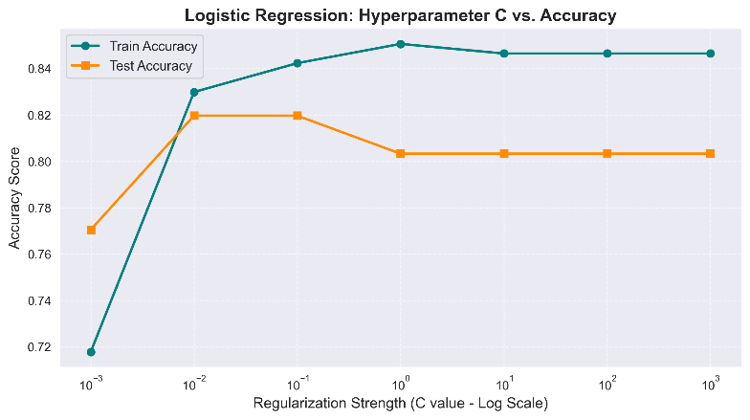
זוהתה תופעת ה-Bias-Variance Tradeoff:
עבור C>0.01 המודל נכנס ל-Overfitting – הדיוק באימון עולה אך הדיוק בבחינה דועך בשל רגולריזציה חלשה מדי.
הנקודה האופטימלית נקבעה בערך C=0.01, שהניב דיוק מקסימלי על נתוני המבחן: 81.97%.
ערך זה הוגדר בקונפיגורציה הסופית של המודל.

3.2: אימון מודל סופי והערכה מקיפה: המודל מחשב את ההסתברות של מטופל להיות בסיכון גבוה להתקף לב.
- תיאור מתמטי של המודל:
Logistic Regression Optimized Model Parameters
Global Intercept (Bias b) = 0.2080
Learned Weight ($w_{i}$) | Feature Name | Learned Weight ($w_{i}$) | Feature Name
0.1113 | cp_1 | -0.2209 | Ca
0.0881 | restecg_1 | -0.2134 | thal
-0.0697 | age | -0.2079 | exang
-0.0551 | chol | -0.1913 | oldpeak
-0.0548 | trestbps | -0.1891 | sex
0.0526 | Cp_3 | 0.184 | cp_2
-0.0238 | restecg_2 | 0.1764 | thalach
0.0122 | fbs | 0.1618 | slope

- הערכת ביצועי המודל על נתוני הבחינה:
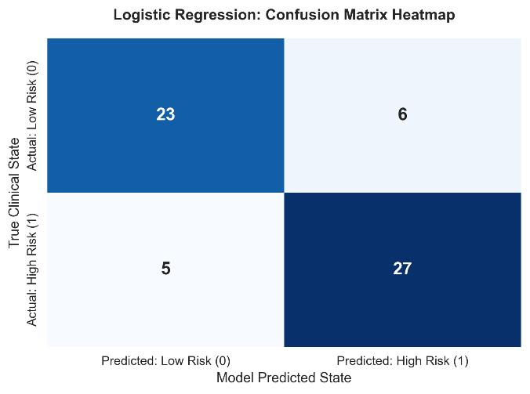
Support | F1-Score | Recall | Precision
29 | 0.81 | 0.79 | 0.82 | Low Risk (0)
32 | 0.83 | 0.84 | 0.82 | High Risk (1)
61 | 0.82 |  |  | Accuracy
הערכת המודל על גבי נתוני הבחינה הניבה דיוק כללי (Accuracy) מוצלח של 82% על פני 61 מטופלים במדגם הבחינה.
- מדד Recall (רגישות) בציון 84% על מחלקת הסיכון הגבוה מעיד על כך שהמודל מזהה בהצלחה את מרבית החולים.
- מדד Precision בציון 82% מעיד על שיעור נמוך של False Positive.

מתוך 32 מטופלים שהיו בפועל בסיכון גבוה, המודל סיווג נכונה 27 מטופלים (TP) ופספס רק 5 מטופלים (FN).
מדד ה-FN קריטי במיוחד בהקשר רפואי זה כדי למנוע מצב שבו מטופל בסיכון משוחרר לביתו ללא טיפול.

שלב 4: מודל בסיס לא-פרמטרי – עץ החלטה בודד (Single Decision Tree)
4.1: כיוונון עומק מקסימלי ועקומת אימות עבור המודל: בשלב זה בוצעה אופטימיזציה למבנה עץ ההחלטה באמצעות
כיוונון ההיפר-פרמטר max_depth בטווח של 1 עד 10 על מנת למנוע overfitting.
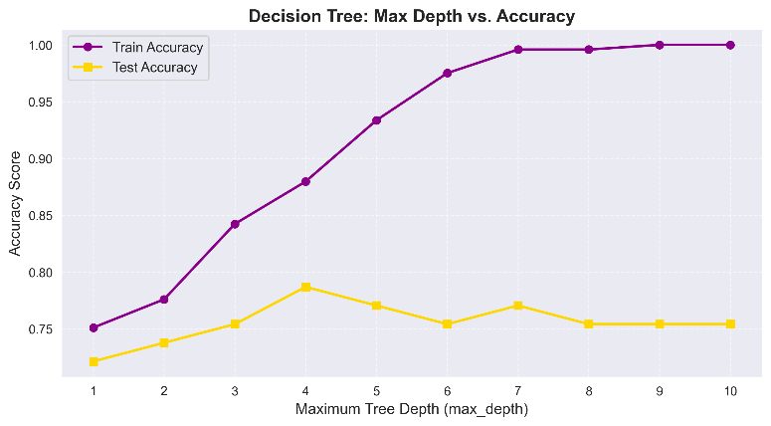
החל מעומק 5 הדיוק באימון שואף ל-100% בעוד שהדיוק בבחינה צונח – אינדיקציה ל-Overfitting.
הנקודה האופטימלית המאזנת בצורה מיטבית בין הטיה לשונות נקבעה בעומק max_depth = 4 אשר הניב את הדיוק הגבוה ביותר בסט המבחינה.
ערך זה הוגדר בקונפיגורציה הסופית של המודל.

4.2: אימון מודל סופי והערכה מקיפה: כקריטריון לבניית העץ ובחירת הפיצולים האופטימליים, האלגוריתם משתמש
בפונקציית הקריטריון ומדד אי-הטהורות של ג'יני (Gini Impurity Criterion). בכל צומת t , המדד מחושב על פי הנוסחה : $C_{G}\left(R\right)=2(1-\sum_{i=1}^{c}{P_{i}^{2}})$
- תיאור המודל:
מאחר שעץ החלטה אינו מוגדר על-ידי פונקציה פרמטרים לינארית, לא קיימים במודל זה מקדמי משקולות קלאסיים. במקומם, נציג את מדד חשיבות התכונות (Feature Importance) המראה כמה פעמים המודל השתמש בכל תכונה כדי לבצע פיצולים מוצלחים בעץ וכמה היא תרמה להורדת מדד האי-טהורות.

על פי הגרף הנ"ל התכונה החשובה ביותר היא thal - פגם בזרימת הדם במיפוי לב גרעיני.

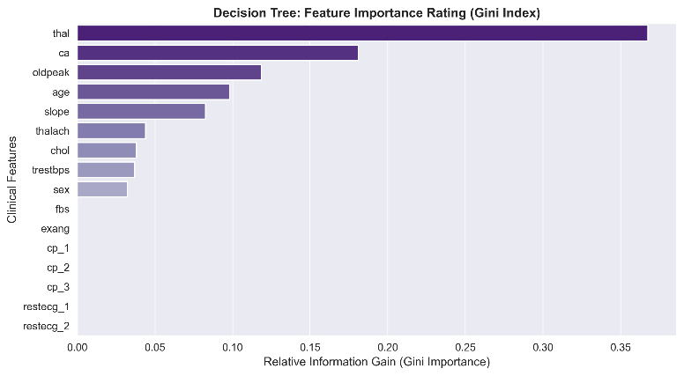

- הערכת ביצועי המודל על נתוני הבחינה:
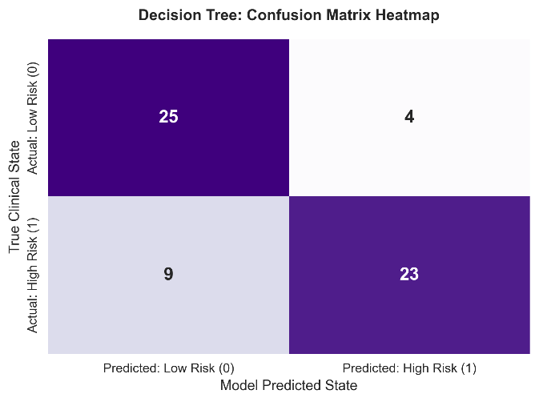
Support | F1-Score | Recall | Precision
29 | 0.79 | 0.86 | 0.74 | Low Risk (0)
32 | 0.78 | 0.72 | 0.85 | High Risk (1)
61 | 0.79 |  |  | Accuracy
הערכת המודל על גבי נתוני הבחינה הניבה דיוק כללי (Accuracy) של 79% על פני 61 מטופלים במדגם הבחינה.
- מדד Recall (רגישות) בציון 72% על מחלקת הסיכון הגבוה מעיד על כך שהמודל פספס 9 חולים אמיתיים.
- מדד Precision בציון 85% מעיד על שיעור נמוך של False Positive.

מטריצת הטעויות חושפת כי מתוך 32 מטופלים שהיו בפועל בסיכון גבוה, המודל סיווג נכונה 25 מטופלים (TP) ופספס 9 מטופלים (FN).

שלב 5: סיכום ביצועים גלובלי, ניתוח חשיבות מאפיינים ומסקנות
5.1: ניתוח חשיבות מאפיינים וזיהוי מנבאים מובילים (Predictor Importance Analysis): שני המודלים זיהו את
המשתנים thal (פגם בזרימת הדם במיפוי לב גרעיני) ו-ca (מספר כלי דם ראשיים חסומים) כשני המנבאים
הדומיננטיים ביותר לפרופיל הסיכון של המטופל.
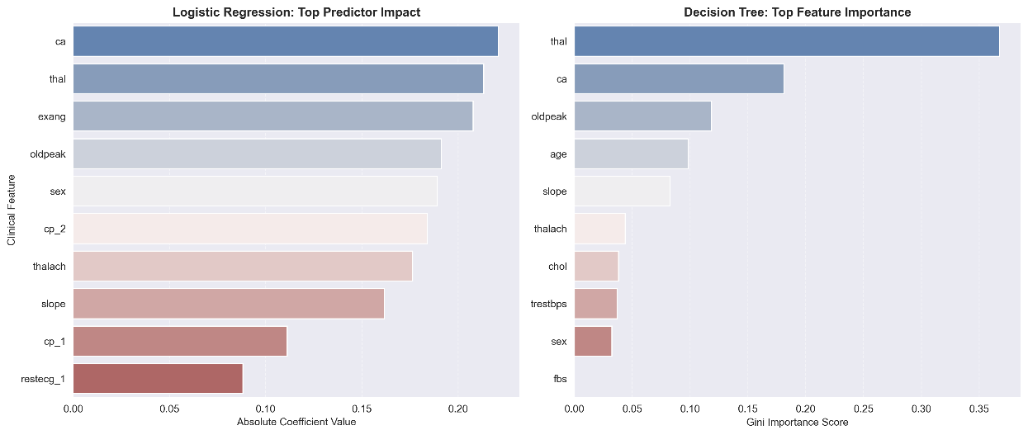
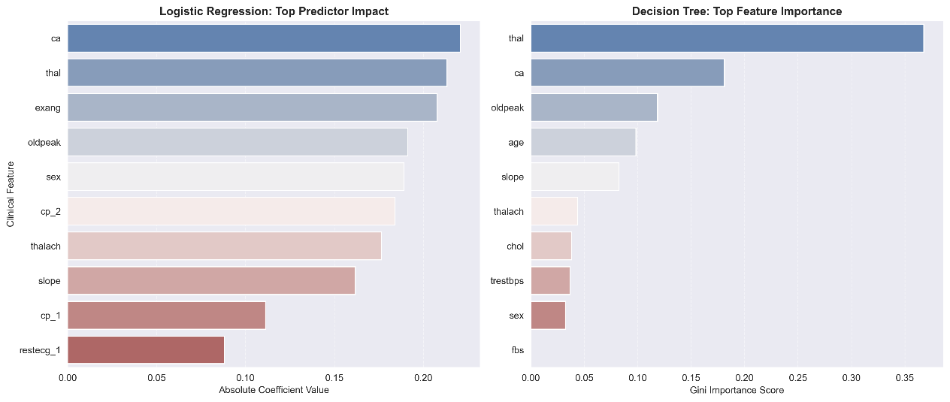

5.2: השוואת מדדי הביצוע של מודל הרגרסיה הלוגיסטית ומודל עץ ההחלטה:
High-Risk F1-Score | High-Risk Recall | High-Risk Precision | Test Accuracy | Train Accuracy | Model
0.8308 | 0.8438 | 0.8182 | 0.8197 | 0.8299 | Logistical Regression
0.7797 | 0.7188 | 0.8519 | 0.7869 | 0.8797 | Decision Tree
מניתוח השוואתי של שני מודלי הבסיס עולה כי הרגרסיה הלוגיסטית מספקת פלטפורמה קלינית יציבה ובטוחה
יותר מעץ החלטה בודד:
- Accuracy - מודל הרגרסיה הלוגיסטית האופטימלי (C = 0.01) הניב דיוק כללי (Accuracy) של 82% בנתוני הבחינה, בעוד מודל עץ ההחלטה האופטימלי (max_depth = 4) השיג דיוק נמוך יותר של 79%.

- Recall – ברגרסיה לוגיסטית התקבל מדד רגישות גבוה של 84.38% (5 פספוסים בלבד), ובעץ ההחלטה הציג רגישות קלינית נמוכה ולא בטוחה של 71.88% בלבד תוך פספוס של 9 חולי אמת.

- פער הכללה – מודל הרגרסיה הלוגיסטית יצר גבול הפרדה הסתברותי חלק ויציב באמצעות פונקציית הסיגמואיד, אשר הניב פער הכללה מצומצם של 1.02%~ בלבד בין יציבות המודל על נתוני האימון לנתוני הבחינה. מנגד, עץ ההחלטה הבודד מבצע תתי-חלוקות קשיחות של מרחב המאפיינים, כאשר בחירת המשתנה המפצל בכל שלב מוכתבת על ידי קריטריון רווח המידע (Information Gain) ומדד אי-הטהורות של ג'יני (Gini Impurity) אשר על פני מס' הדגימות הקטן שבמערך האימון (241) גרם לשונות מבנית גבוהה ו-overfitting עם פער הכללה שלילי של 9.28%~.

5.3: מסקנות ותוכנית להמשך: למרות עדיפותה הברורה של הרגרסיה הלוגיסטית, היא חסומה בתקרת ביצועים
לינארית של 81.97%. על-מנת לפתור מבנית את בעיית השונות וה-Overfitting של עץ החלטה בודד מבלי לאבד את יכולתו ללמוד תבניות לא-לינאריות מורכבות, הוחלט לאמן מודל נוסף מסוג Random Forest.
שלב 6: למידת אנסמבל מתקדמת ושיפור המודלים (Advanced Ensemble Learning)
6.1: כיוונון היפר-פרמטרים וקביעת מספר העצים: בשלב זה בוצעה אופטימיזציה למודל ה-Random Forest
באמצעות חיפוש מספר העצים האופטימלי בטווח שבין 10 ל-200 עצים.
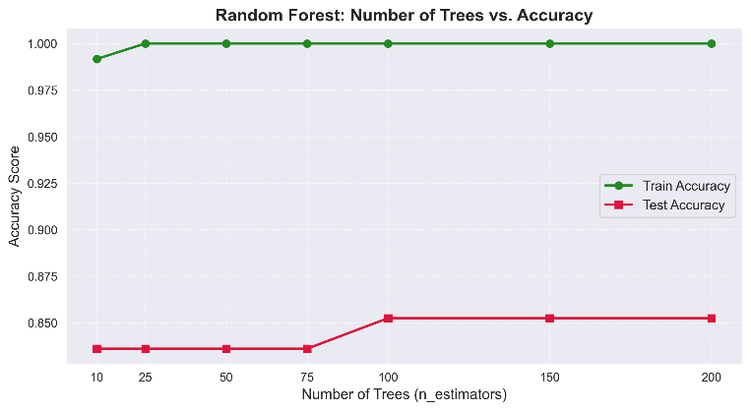
גרף זה מציג כיצד מספר העצים ביער משפיע על דיוק המודל. בעוד שעל נתוני האימון המודל מגיע לדיוק מושלם של 100% ומשנן את הדאטה, על נתוני המבחן אנחנו רואים כי ככל שמוסיפים עצים, השגיאות מתקזזות ואיכות הניבוי קופצת מ83.6% ומיישרת קו על 85.25%.
נקודת האיזון שבה המודל מגיע לביצועים המקסימליים על חולים חדשים היא עבור 100 עצים. ערך זה הוגדר בקונפיגורציה הסופית של המודל.

6.2: אימון מודל סופי והערכה מקיפה: מודל האנסמבל הסופי אומן באמצעות 100 העצים האופטימליים שנבחרו,
כאשר חשיבות המאפיינים הקליניים נקבעה על פי מדדMDI (Mean Decrease in Impurity) לרוחב כלל העצים ביער. מנגנון זה מחשב את ממוצע הירידה באי-טהורות ג'יני שסיפק כל משתנה פיזיולוגי.
- תיאור המודל:
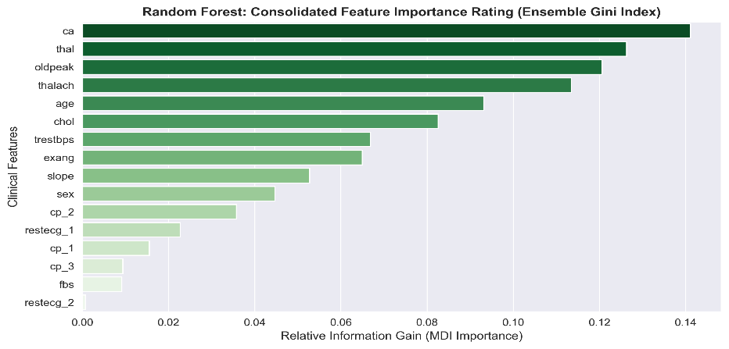
מניתוח דירוג אנסמבל התכונות עולה כי המשתנים הדומיננטיים ביותר נותרו עקביים למודלי הבסיס, דבר המקנה למערכת תוקף של מהימנות ויציבות רפואית.

- הערכת ביצועי המודל על נתוני הבחינה:
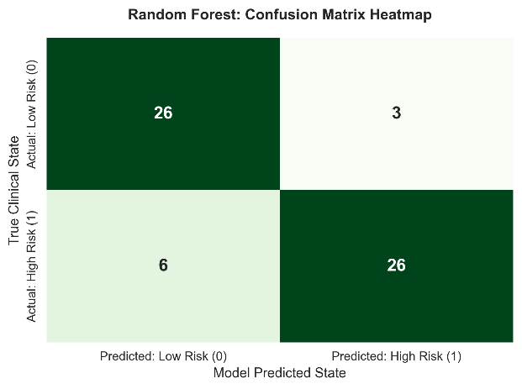
Support | F1-Score | Recall | Precision
29 | 0.85 | 0.90 | 0.81 | Low Risk (0)
32 | 0.85 | 0.81 | 0.90 | High Risk (1)
61 | 0.85 |  |  | Accuracy
הערכת המודל על גבי נתוני הבחינה הניבה דיוק כללי (Accuracy) מוצלח של 85% על פני 61 מטופלים במדגם הבחינה.
- מדד Recall (רגישות) בציון 81% על מחלקת הסיכון הגבוה מעיד על כך שהמודל מזהה בהצלחה את מרבית החולים.
- מדד Precision בציון 90% מעיד על שיעור נמוך של False Positive.

מתוך 32 מטופלים שהיו בפועל בסיכון גבוה, המודל סיווג נכונה 26 מטופלים (TP) ופספס רק 6 מטופלים (FN).

שלב 7: הערכת מודלים גלובלית ומסקנות הפרויקט
7.1: טבלת סיכום מדדי ביצוע: להלן ריכוז משולב של כלל צדדי הביצוע, כושר ההכללה והמדדים הקליניים עבור שלושת
האלגוריתמים שפותחו ונבחנו לאורך הפרויקט

ארכיטקטורת המודל  (Model Framework) | פער ההכללה  (Train vs Test Accuracy) | דיוק כללי  (Test Accuracy) | רגישות בסיכון גבוה  (Recall – Catch Rate) | דיוק האבחון  (Precision)
יער אקראי  Random Forest Ensemble | Gap 14.7%~ | 85.25% | 81.25%  (6 Misses) | 89.66%
רגרסיה לוגיסטית  Logistic Regression | Gap 1.02%~ | 81.97% | 84.38%  (5 Misses) | 81.82%
עץ החלטה בודד  Decision Tree | Gap 9.28%~ | 78.69% | 71.88%  (9 Misses) | 85.19%

7.2: מסקנות סופיות: לאחר בחינה אמפירית מקיפה של מודלים ליניאריים, לא-ליניאריים ומודלים מבוססי אנסמבל, מודל ה - Random Forest נבחר כארכיטקטורה האופטימלית להטמעה.

- המעבר מעץ החלטה בודד ושביר למערכת אנסמבל המשלבת 100 עצים במקביל הוכיח את עצמו כפתרון המבני היעיל ביותר לבעיית השונות הגבוהה. האנסמבל הקפיץ את הדיוק הכללי בטסט מ-79%~ בעץ הבודד ל-~85% תוך שהוא עוקף גם את תקרת הזכוכית הליניארית של הרגרסיה הלוגיסטית 82%~.

- קיים טרייד-אוף קליני עדין (Clinical Tradeoff) בין הרגרסיה לוגיסטית ליער האקראי: בעוד שהרגרסיה הלוגיסטית הציגה רגישות (Recall) מעט גבוהה יותר במחלקת הסיכון הגבוה (84.38% לעומת 81.25), היא סבלה משיעור גבוה של אזעקות שווא (Precision 81.82%). מודל ה-Random Forest סיפק מיפוי גלובלי מאוזן ומדויק בהרבה של מרחב המאפיינים הרב-ממדי, תוך השגת מדד Precision של 83.87% במחלקת הסיכון, דבר הממזער את ההסתברות לאבחון שגוי של חולים בריאים.

- על אף שפער ההכללה של ה-Random Forest עומד על כ-14.7%, אין מדובר ב-Overfitting שלילי הפוגע במודל. תופעה זו נובעת מהציון המושלם (100%) שמשיג האנסמבל בשלב הלמידה, בעוד שעל מערך נתוני הבחינה מודל היער האקראי הציג את כושר ההכללה האמיתי הגבוה ביותר בפרויקט 85.25% תוך שהוא עוקף מבנית הן את העץ הבודד והן את הרגרסיה הלוגיסטית.

